## Exemples de structures organisationnelles pour le contenu

**Vue d'ensemble**

L'architecture de l'information consiste à décider comment organiser, structurer et étiqueter le contenu d'un site Web, d'une application ou d'une autre interface afin de faciliter l'utilisation et la recherche des informations contenues dans l'interface. Plus simplement, l'architecture de l'information consiste à aider les gens à comprendre ce qui les entoure et à trouver ce qu'ils cherchent, et elle constitue la base d'une bonne expérience utilisateur. Les résultats finaux de l'architecture de l'information sont :

* **Menus de navigation :** ensemble d'options qui facilitent le déplacement de l'utilisateur sur le site Web ou l'application et la navigation dans le contenu.
* **Plans de site :** modèle visuel ou textuel du contenu d'un site Web qui permet aux utilisateurs de naviguer sur le site, généralement organisé de manière hiérarchique (comme une table des matières).

*Remarque* : si de nombreux sites Web ne fournissent pas de lien vers le plan du site à leurs utilisateurs, ils peuvent néanmoins disposer d'une page de plan du site. Un plan de site est important car il indique aux moteurs de recherche le contenu de votre site et la fréquence de ses mises à jour, ce qui permet aux moteurs de recherche de l'inclure plus facilement dans les résultats de recherche.

* **Taxonomie :** processus ou système de classification utilisé pour organiser des concepts dans un cadre facile à mémoriser pour la discussion ou l'analyse. Plus simplement, c'est une façon de nommer (étiqueter) et d'organiser les choses, généralement sous la forme d'une hiérarchie, en groupes qui partagent des caractéristiques similaires. Les taxonomies facilitent l'extraction et la recherche, tant dans la navigation que dans la recherche, en aidant les utilisateurs à trouver rapidement les informations qu'ils recherchent.
* **Métadonnées :** données qui décrivent et donnent des informations sur d'autres données, ce qui facilite la recherche et le travail avec des instances particulières de données. Par exemple, l'*auteur, le titre, les mots-clés, la date de* *création* et la *taille du fichier* sont des exemples de métadonnées documentaires très basiques.  En ayant la possibilité de filtrer à l'aide de métadonnées, il est beaucoup plus facile pour quelqu'un de localiser un document spécifique.

Vous trouverez ci-dessous des exemples de structures organisationnelles utilisées par certains sites Web (voir leurs menus de navigation, leurs sous-menus ou leurs catégories de niveau page, par exemple) ou de taxonomies employées par certains projets ou sites Web. Notez qu'il ne s'agit que d'exemples illustratifs. Nous ne pouvons pas les recommander comme des exemples « modèles » répondant aux besoins particuliers des utilisateurs.

**MESURE Évaluation**

<https://www.measureevaluation.org/>

Le **menu de navigation** principal de MESURE Évaluation est situé dans le coin supérieur droit de la page web (en turquoise sur la capture d'écran ci-dessous). Les catégories du menu principal et leurs sous-menus sont répétés dans le pied de page, une tendance de conception que de nombreux sites Web commencent à utiliser.

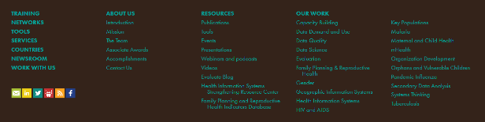Le lien [**Plan du site**](https://www.measureevaluation.org/@@sitemap) se trouve tout en bas de la page (également en turquoise) et vous permet d'accéder à un affichage hiérarchique de toutes les pages du site.

Plan du site

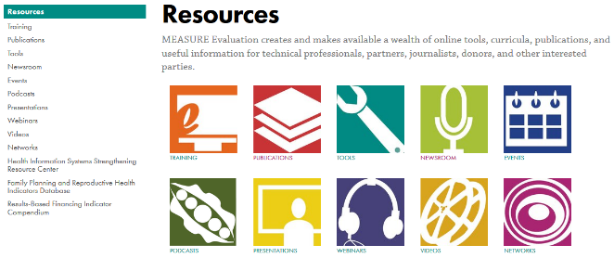La [section Ressources](https://www.measureevaluation.org/resources) du site Web de MESURE Évaluation présente la **taxonomie** développée pour classer les différents types de ressources que l'on peut trouver sur le site Web.

En sélectionnant [Publications](https://www.measureevaluation.org/resources/publications) sur la page Ressources et en cliquant sur le lien du titre d'une publication, les **métadonnées** de la publication s'affichent.

Par exemple, le [*rapport Bangladesh Mayer Hashi II - 2015 Baseline Survey Report*](https://www.measureevaluation.org/resources/publications/tr-17-183) affiche l'auteur (ou les auteurs), l'année, le résumé, l'image de couverture, le lien PDF et les mots-clés attribués à ce document.

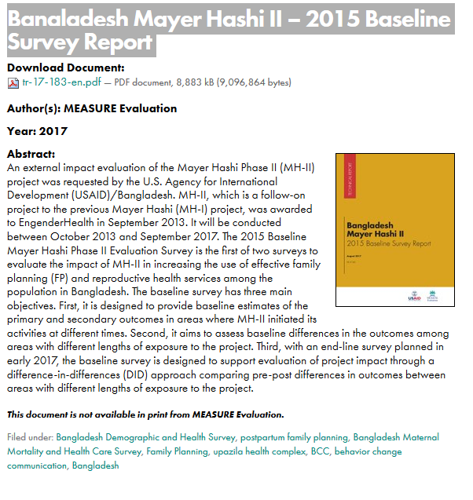

## Autres exemples de résultats de l'architecture de l'information

**Ministère de la santé, République du Kenya (menu de navigation)**

<http://www.health.go.ke/>

**Sciences de gestion pour la santé (menu de navigation)**

<http://www.msh.org/>

**E2A Des preuves à l'action « Evidence to Action » (plan du site)**

<https://www.e2aproject.org/sitemap/>

**Thèmes de santé de l'OMS (taxonomie)**

<http://www.who.int/topics/en/>

**Régions géographiques de la division de la statistique de l'ONU (taxonomie)**

<https://unstats.un.org/unsd/methodology/m49/>

***Santé mondiale : Revue Science et Pratique « Science and Practice Journal »* (taxonomie)**

<http://www.ghspjournal.org/collection>

**Centre de recherche mondial « Global Research Center » (métadonnées)**

<https://www.hrhresourcecenter.org/node/6524>